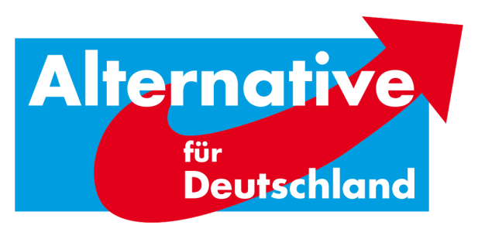
AfD-Fraktion Bad Karlshafen•Friedrich-Ebert-Str. 14•34385 Bad Karlshafen
Stadt Bad Karlshafen
Hafenplatz 8
34385 Bad Karlshafen
z. Hd. Herrn Marcus Dittrich
Stadtverordnetenvorsteher

9. Antrag der AfD-Fraktion Bad Karlshafen – Jährliche Bürgerbefragung in Bad Karlshafen zur Behandlung in der 8. Sitzung der Stadtverordnetenversammlung am 13.12.2016

Sehr geehrte Damen und Herren,
die AfD will die Bevölkerung stärker in die politischen Prozesse einbinden und stellt dazu folgenden Antrag:
Beschlussvorschlag:
„Der Magistrat wird beauftragt, die Möglichkeiten einer jährlich stattfinden Bürgerbefragung unter den Bad Karlshafener Bürgerinnen und Bürgern zu prüfen. Untersucht werden sollen hierbei die möglichen Verfahrensweisen, die Themen sowie die einmaligen und laufenden Kosten. Eine Online-Umfrage ist anzustreben. Über die Erkenntnisse ist dem Parlament zeitnah Bericht zu erstatten.“
Begründung:
Die AfD-Fraktion hat sich als ein Ziel gesetzt, die Bürgerinnen und Bürger wieder stärker in die kommunalen Entscheidungsprozesse einzubinden. Oft fehlen jedoch gerade aktuelle Daten und es entsteht schnell der Eindruck, die Politik würde sich nicht an den Interessen der Bürger richten. Um dem präventiv entgegenzuwirken, fordern wir die Durchführung einer jährlichen Bürgerbefragung in Bad Karlshafen. Als Beispiel kann, zwar nicht im Umfang, aber sehr wohl hinsichtlich der Idee und Methodik, die Stadt Konstanz dienen.

(http://www.stadt.konstanz.de/rathaus/00749/01594/01602/)

Weitere Begründung erfolgt mündlich.

Wir bitten aus den u.a. oben genannten Gründen um Annahme unseres Beschlussvorschlages als ein deutliches Zeichen der Offenheit in Richtung der Bevölkerung.

Mit alternativen Grüßen

Florian Kohlweg

Vorstandssprecher
Kreistagsabgeordneter
Stellv. Stadtverordnetenvorsteher
Alternative für Deutschland
Landkreis Kassel

